TESTE_15

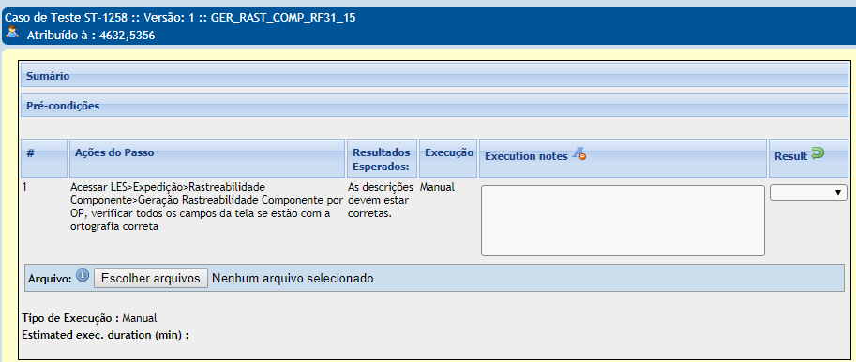
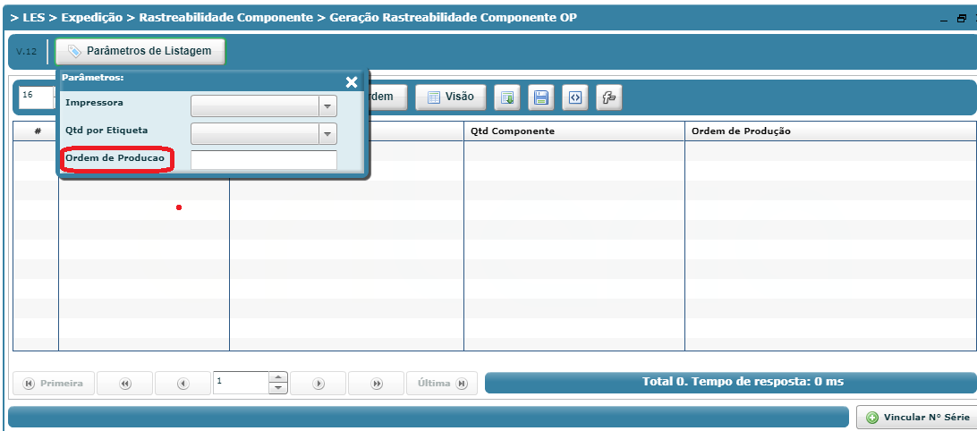

na parte selecionada tem escrito “Ordem de Producao” o correto seria “Ordem de Produção”.

